Benvolgudes famílies,
Us adjuntem la tercera proposta d’activitats. Comencem el tercer trimestre.
Adjuntem tots els documents PDF, si algú necessita el format Word, està penjat al blog de cada nivell:
https://agora.xtec.cat/escolaeugenidorsvalls/categoria/primaria/5e/
https://agora.xtec.cat/escolaeugenidorsvalls/categoria/primaria/6e/

CICLE SUPERIOR
cseugenidorsvalls@gmail.com
Només per enviar les vostres propostes, fotos o vídeos (1 minut màxim i horitzontal) per penjar al web de l’escola.
(Recordeu que quan envieu correu a l’assumpte heu de posar: “curs.elvostrenom” (Ex: 5A.BielCabrera)

Animeu-vos!!! Expliqueu-nos coses interessants que heu fet durant el confinament.
SETMANA (14 abril - 19 abril).
Podeu entregar les següents tasques fins diumenge 19 d’abril als correus del vostre tutor/a o mestre de la matèria:
- 5è A Consol Álvarez (5aeugenidorsvalls@gmail.com)
- 5è B Josep M. Tomàs (joseptomas22@gmail.com)
- Sònia Cordero (eugenidors888@gmail.com)
- 6è A. Susanna Núñez (eugenidors1601@gmail.com)
- 6è B. Xavi Pons (xpons@xtec.cat)
- 6è C. Ester Guerrero (eugenidors333@hotmail.com)
- Ruth Donet (musicaeugenidorsvalls@gmail.com)
EDUCACIÓ EN VALORS
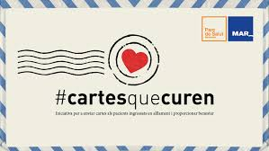
CARTES AMB COR/ CARTES QUE CUREN
Continuem amb aquesta iniciativa tant bonica. Els hospitals demanen: dibuixos, cartes, poemes, vídeos,... per donar i fer més suportable aquesta situació de tensió i angoixa que estan vivint. ELS PODEM AJUDAR?.

S’han afegit els hospitals del nostre territori:
- Hospital Sant Joan (Reus): escripturapinturacura@hospitalsantjoan.cat
- Hospital Santa Tecla (Tarragona): anims@xarxatecla.cat
- Hospital Pere Mata (Reus): cartesperemata@gmail.com
- Hospital Joan XXIII (Tarragona) i tots els hospitals i CAP’s de l’ICS: gracies.ics@gencat.cat
- Hospital Pius (Valls): pendent
ÀMBIT LINGÜÍSTIC
30 MINUTS DE LECTURA
30 minuts de lectura diària | Cada dia has de dedicar 30 minuts a llegir, dels quals 5 han de ser en veu alta.  La lectura pot ser d’un llibre propi, o pots llegir el llibre que t’adjuntem. “ AMAR CUANDO MÁS SE NECESITA”  (Llibre adjunt)
CATALÀ
5è- Comprensió lectora | Llegeix i contesta les preguntes de la lectura: Els gegants del mar.  (document adjunt)  - Grup de suport, Sònia:  Llegeix i contesta les preguntes de la lectura: Un regal inesperat.  (document adjunt)
5è- Expressió escrita | Entreu al blog de l’escola:  https://agora.xtec.cat/escolaeugenidorsvalls/ i feu un comentari en algun article d’aquests dies de confinament.  Els vídeos i fotografies de cicle superior són:  - Fotografies “Tot anirà bé”.  Cantem “No ens desdibuixeu”.  21 MARÇ-Dia mundial de la poesia.  - Vídeos amb propostes molt interessants de cicle superior (heu d’anar a menú-> nivell-> 5è o 6è). Animeu-vos!!!  I també podeu comentar:  - Vídeos amb propostes molt interessants de cicle mitjà (menú-> nivell-> 3r o 4t).  - Vídeos amb propostes molt interessants de cicle inicial (menú-> nivell-> 1r o 2n).  - Vídeos dels alumnes d’infantil: “ Mireu que fem els nens i nenes d’infantil!”  - El vídeo dels mestres: Fem fora el coronavirus!  - L’article “Cuide’m-nos amb Ràdio Ciutat de Valls” on la Vicky Vaqué, tutora de 2nA, ens envia un missatge molt bonic.
6è- El resum | Llegeix el còmic i fes-ne un breu resum.  (document adjunt llengua catalana)
6è- Comprensió lectora | Llegeix el text i reorganitza les seqüències. Només es tracta d’escriure els números amb l’ordre correcte. Si no teniu ordinador, no és necessari copiar el text.  (document adjunt llengua catalana)  *Grup de suport, Sònia: El Parc Nacional d’Aigüestortes  (document adjunt llengua catalana)
6è- Gramàtica | Kahoot- Repassem els determinants.  PIN KAHOOT: 09351981  *Grup de suport, Sònia: Kahoot- Repassem els adjectius variables i invariables. Abans de fer el Kahoot heu de mirar el document adjunt per recordar els adjectius.  PIN KAHOOT: 02397404  Nickname: Posa el curs, la classe i el nom. Exemple: 6èA-SusannaNL  Estarà actiu fins el 20 d’abril. Els i les mestres rebrem les vostres respostes directament, així que no heu de preocupar-vos d’enviar-nos-les.  (adjuntem document on us expliquem com connectar-vos)
CASTELLÀ
5º Comprensión lectora | Lee la lectura “La liebre y la tortuga” y contesta las preguntas. (Documento adjunto).
6º Comprensión lectora | Lee la lectura “Simbad el marino” y contesta las preguntas.  (documento adjunto)
6º Acentuación | Repasamos las normas de acentuación y practicamos con alguna actividad.  (documento adjunto)
ENGLISH
Comparatives and Superlatives review | Comparatives and superlatives (explicació+joc): https://learnenglishkids.britishcouncil.org/grammar-practice/comparatives-and-superlatives.
Kahoot.
PIN kahoot 5è: 06962604
PIN Kahoot 6è: 06900511
Nickname: Write down your name and your class. Example: 5èA-ConsolAM.
Due date: 20th April
Estarà actiu fins el 20 d’abril. Els i les mestres rebrem les vostres respostes directament, així que no heu de preocupar-vos d’enviar-nos-les.
(adjuntem document on us expliquem com connectar-vos)
ÀMBIT MATEMÀTIC
5è | Fes les activitats del document adjunt.  *Grup de suport Sònia, document adjunt.
6è - Repàs | Fem un repàs dels temes treballats fins ara. Adjuntem document on trobareu un seguit d’activitats del curs.  (document adjunt)  *Grup de suport Sònia, document adjunt.
6è- Càlcul | Kahoot- Multiplicar i dividir per 10, 100 i 1000.  PIN KAHOOT: 07651392  Nickname: Posa el curs, la classe i el nom. Exemple: 6èC-EsterGJ  Estarà actiu fins el 20 d’abril. Els i les mestres rebrem les vostres respostes directament, així que no heu de preocupar-vos d’enviar-nos-les.  (adjuntem document on us expliquem com connectar-vos)
ÀMBIT DE MEDI
5è. Edat Antiga | -Mirar aquest video del youtube.  https://www.youtube.com/watch?v=AtxY5h4Osmc.  Mirar alguna pel·lícula on la temàtica sigui l’Edat Antiga.  Títols:  - Grecs: Troia, 300, Hercules ( Disney).  - Romans: Gladiator, Espartaco,...  Intentar entendre el pensament d’aquella època, com vivien (cases, menjar), els mitjans de transport, com anaven vestits, oficis, …
6è - Edat Moderna | Mira el següent vídeo sobre el descobriment d’Amèrica.  https://www.youtube.com/watch?v=TD24cI-1bxw  Busca informació sobre Cristòfor Colom i fes un document  de text. Pots inserir imatges o el que consideris oportú.  (Escriu només el que entenguis i sigues concís. Màxim 15 línies)
ÀMBIT D’EDUCACIÓ FÍSICA
Classes online de zumba, dansa, ball, … a Instagram | @thepuppetsdance  @vallsconfinat  @jordimurtro
ÀMBIT ARTÍSTIC
MÚSICA
FEINA DE LA SETMANA ANTERIOR.    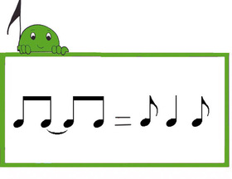  Si encara no has fet cap d’aquestes tasques, espero el teu vídeo :) | - Escolta, escriu la lletra i practica la cançó “No ens desdibuixeu”.  - Fes un cartell que digui ”Encara hi som a temps”.  - Enregistra’t cantant i envia-m’ho al correu (Maxim un minut, horitzontal). Pots cantar a capella o amb la base instrumental. https://projectes.xtec.cat/encara-hi-som-a-temps/cantem-no-ens-desdibuixeu/
LA SÍNCOPE és un so que comença en el temps feble i que es perllonga a el temps fort de la música.
- Practica un d’aquests ritmes i envia’m un vídeo.
PRACTICA EL RITME, SÍNCOPE 1 (fàcil): ttps://www.youtube.com/watch?v=vRSJijhRIOs
PRACTICA EL RITME, SÍNCOPE 2 (intermedi): https://www.youtube.com/watch?v=EHQM3sKvf9E
PRACTICA EL RITME, LA SÍNCOPE 3 (difícil): https://www.youtube.com/watch?v=BOOe6XW3Nqg
Teoria i explicació de la Síncope : https://auladelenguajemusical.wordpress.com/category/la-sincopa/https://www.youtube.com/watch?v=xBNERbcoBo0
Vídeo explicació Síncope: https://www.youtube.com/watch?v=xBNERbcoBo0
NOU  REPTE PERCUSSIÓ CORPORAL 1! | - Practica aquesta percussió corporal (és fàcil, ànim!)  https://www.youtube.com/watch?v=feMpvaQoxcc&list=PLRWVV88ZIxJj5lXrnzFgRTirMhwG1jKDd&index=1  - Dibuixa en un full les figures que piquem “ti-ti, ti-ri-ti-ri,ti-ti, ta” .  - Envia’m un vídeo fent la percussió corporal i ensenya’m el ritme escrit. (menys d’un minut, horitzontal)
PLÀSTICA
FEINA DE LA SETMANA ANTERIOR.  Si la setmana passada no vas fer l’autoretrat…  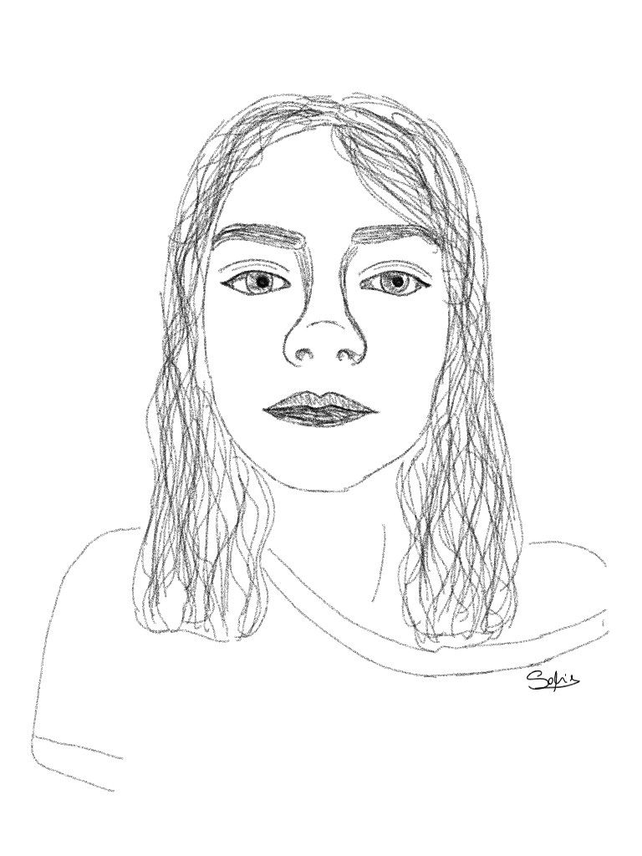  ÀNIMA’T !   | - Fes un autoretrat de tu mateix en blanc i negre.  - Necessites: full mida A3*, llapis tou i goma.  *Si no tens A3, pots unir dos folis en posició horitzontal, posa cinta (“celo”) per una de les cares ,després li dones la volta i a dibuixar!  1.RECOMANACIONS ABANS DE COMENÇAR:  - Fes primer una prova en un full a4 seguint un d’aquests tutorial. (Pots provar també a fer ombres i diferents intensitats amb el llapis)  - Dibuixa les línies per dividir el rostre. Fes-les molt fluixes perquè quan les esborris no quedin marcades.  - Utilitza llapis de punta tova o gruixuda.  2.PRACTICA AMB ELS TUTORIALS:  -Vídeo 1: tutorial fàcil per elaborar un autoretrat.  https://www.youtube.com/watch?v=AyNKyjCspFc  - Vídeo 2: tutorial més complex per elaborar un autoretrat.  https://www.youtube.com/watch?v=yqA31tSsWt  3.IMPORTANT! QUAN ACABIS:  - Fes una foto del teu treball i comparteix-la amb el teu mestre/a de plàstica per correu.  - GUARDA’T LA PUNXA DEL LLAPIS o dels llapis de color que utilitzis aquestes setmanes perquè la propera tasca de plàstica farem una activitat que necessitem punxa. (posa-la en alguna capseta que hi tinguis)  ARA POTS PASSAR A FER LA SEGONA PART ;)
NOU:  AUTORETRAT 2.  Dona-li vida el teu autoretrat!  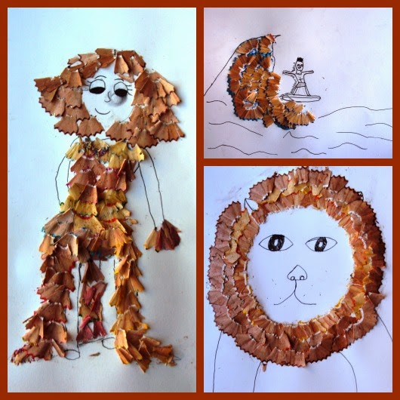 | - PROPOSTA 1 : AUTORETRAT A LA MANERA DE VICTOR NUNES:  Victor Nunes té el poder de convertir qualsevol objecte que caigui a les seves mans en protagonista de les seves obres d'art. Combina objectes quotidians amb esbossos o dibuixos simples per convertir-les en fotografies de rostres, animals i altres escenes lúdiques.  *Què necessitem?  -La punxa de llapis guardada  - El nostre autoretrat (tasca de la proposta nª2 de confinament)  *Què farem?  -Crear el nostre cabell:  Enganxarem la punxa que hem anat guardant per fer donar-li vida al cabell del nostre autoretrat.  Intenta que el cabell s’assembi al teu! (llargada, pentinat, col·locació, etc)  - Després fes una foto de la teva obra d’art a l’estil de Victor Nunes i envia- la el teu mestre o mestra de plàstica.

#JoEmQuedoACasa
#SomEugeniDOrs

